Dokumentasi DEGURBA dan Perhitungan RAI

Step DEGURBA:

1. Persiapan

* Pastikan folder berikut sudah dibuat:

Folder Input

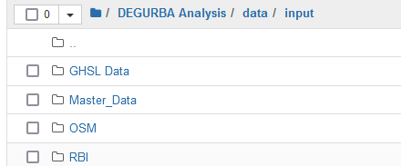

* + Di Folder input pastikan ada foder: GHSL Data; Master_Data; OSM; RBI

Folder Output

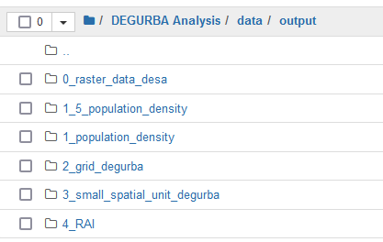

* + Di Folder output pastikan ada folder: 0_raster_data_desa; 1_5_population_density; 1_population_density; 2_grid_degurba; 3_small_spatial_unit_degurba; 4_RAI

Apabila ada folder yang belum ada, buat folder baru dan beri nama yang sama sesuai dengan kedua gambar di atas.

* Selanjutnya buka folder DEGURBA Analysis/data/input/Master_Data; pastikan  sudah ada di folder tersebut. Bila belum bisa download di bucket
* Download grid_pop dan hasil agregasi perpulau

1. Hapus isi data di folder 1_population_density, 0_raste_data_desa, dan 1_5_population_density
2. Jalankan notebook: 
3. Pembuatan Grid DEGURBA
   1. Buka 02_DEGURBA #1 Deliniating Urban Centre, Urban Cluster, and Rural.ipnyb

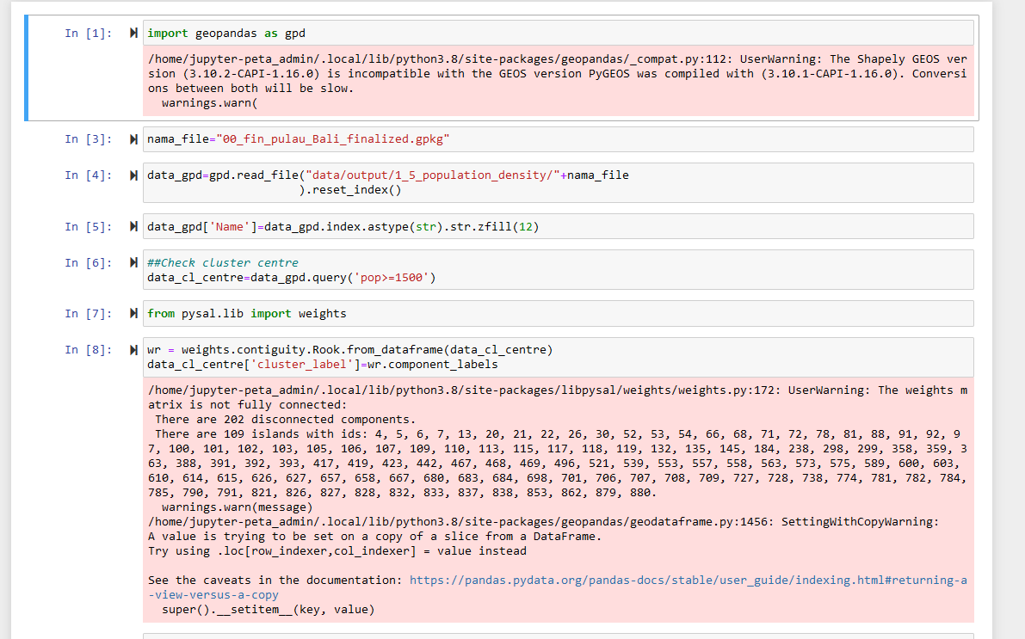

* 1. Ubah nama_file sesuai dengan nama pulau yang ada pembagian ! 

Ket:

00_fin_pulau_BabelKepri => Bangka Belitung dan Kepri

00_fin_pulau_Bali => Bali

00_fin_pulau_Borneo=> Kalimantan

00_fin_pulau_Celebes=> Sulawesi

00_fin_pulau_Maluku=> Maluku

00_fin_pulau_Java=>Jawa

00_fin_pulau_NTB=> NTB

00_fin_pulau_NTT=>NTT

00_fin_pulau_Papua=> Papua

00_fin_pulau_Sumatera=>Sumatera

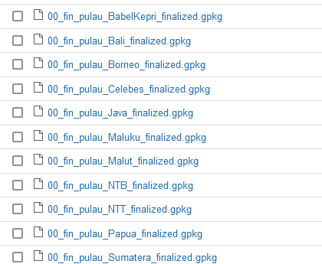

* 1. Run all
  2. Upload hasil yang ada di 2_grid_degurba ke GCP dengan path berikut: bps-gcp-bucket/Degree of Urbanisation/Degurba_Result

1. Pembuatan Small Spatial Unit DEGURBA

Buka file 02_DEGURBA #2 Deliniating Small Spatial Unit.ipynb

1. Ubah isian berikut:



1. Misal pembagian tugas: Pulau Jawa:

Ubah kdprov=> list kodeprovinsi di Jawa!

Nmfiledegurba=> hasil degurba ada di 2_grid_degurba

1. Run all
2. Hasil table di bawah merupakan perbandingan antara DEGURBA-URBAN-RURAL dengan URBAN-RURAL BPS.

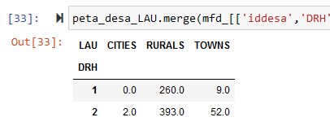

DRH: 1=> PERDESAAN; 2=> PERKOTAAN

* 1. Upload hasil yang ada di 3_small_spatial_unit_degurba ke GCP dengan path berikut: bps-gcp-bucket/Degree of Urbanisation/Degurba_Result

1. Perhitungan RAI OSM
2. Buka notebook: 03_RAI #2 RAI OSM Calculation by kabkota.ipynb
3. Perhitungan dilakukan per provinsi! Ubah kdprov=> sesuai dengan kode provinsi



1. Ubah hasil nama degurba sesuai dengan pulau letak provinsi (02_DEGURBA #1 Deliniating Urban Centre, Urban Cluster, and Rural.ipnyb)
2. Run All
3. Hasil akhir:

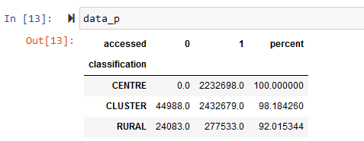

RAI ditunjukan pada percent yang ada di row rural! (RAI BALI=>92.015%)

1. Upload file hasil RAI OSM (data/output/4_RAI/fin_rai_osm_degurba_kdprov.gpkg)ke GCP dengan path Degree of Urbanisation/RAI_result